1.pielikums. Pieteikuma vēstule (veidlapa)
AS “RĪGAS SILTUMS”
Cēsu iela 3A, Rīga LV-1012

PIETEIKUMA VĒSTULE
Atklātam konkursam „Par tiesībām noslēgt kurtuves ārdu piegādes līgumu”, identifikācijas Nr.RS2023/022/AK

Vieta, datums
Iepazinušies ar Nolikumu, mēs, apakšā parakstījušies un būdami attiecīgi pilnvaroti __/norādīt Pretendenta nosaukumu/__ vārdā, piedāvājam, piedāvājam piegādāt Preces:
- par kopējo summu _____ EUR (bez PVN) ar piegādes termiņu _____darba dienas, saskaņā ar Finansiālo piedāvājumu (Cenu tabulām), kas ir pievienots šim dokumentam un ir daļa no mūsu piedāvājuma.
Ar šo apliecinām, ka:
- piedāvājums ir spēkā ___/norādīt dienu skaitu/___ no Nolikuma 1.10.1. punktā minētās dienas;
- saprotam, ka Jums nav pienākums pieņemt lētāko piedāvājumu vai vispār kādu no piedāvājumiem, kuru Jūs saņemsiet;
- neesam pasludināti par maksātnespējīgiem, neatrodamies likvidācijas stadijā, kā arī saimnieciskā darbība nav apturēta vai pārtraukta*;
- mums nav nodokļu parādu, tajā skaitā valsts sociālās apdrošināšanas obligāto iemaksu parādu, kas kopsummā pārsniedz 150 euro;
- visa dokumentācija, kas iesniegta kopā ar šo pieteikumu, ir patiesa un var tikt pārbaudīta attiecīgās institūcijās, kredītiestādēs, pie klientiem un publiski pieejamās datu bāzēs;
- ne pretendents, ne tā patiesais labuma guvējs (ja tāds ir) nav Apvienoto Nāciju Organizācijas, Eiropas Savienības, citas starptautiskas organizācijas, kuras dalībvalsts ir Latvija, Latvijas Republikas, Eiropas Savienības un Ziemeļatlantijas līguma organizācijas dalībvalsts noteikto sankciju subjekti;
- ne pret Pretendentu, ne tā patieso labuma guvēju nav uzsākts kriminālprocess un ne Pretendents, ne tā patiesais labuma guvējs nav notiesāts par noziedzīgi iegūtu līdzekļu legalizāciju vai terorisma finansēšanu;
- piekrītam Nolikuma 8.pielikuma “Līguma projekts” un tā pielikumiem;
- neveiksim krāpnieciskas un koruptīvas darbības iepirkuma procesā, ievērosim godīgas konkurences noteikumus un neiesaistīsimies konkurenci ierobežojošos darījumos;
- nav bijusi saziņa ar konkurentiem* attiecībā uz cenām, cenas aprēķināšanas metodēm, faktoriem (apstākļiem) vai formulām, kā arī par konkurentu³ nodomu vai lēmumu piedalīties vai nepiedalīties Konkursā vai par tādu piedāvājumu iesniegšanu, kas neatbilst Konkursa prasībām, vai attiecībā uz kvalitāti, apjomu, tehnisko specifikāciju prasībām, izpildes, piegādes vai citiem nosacījumiem, kas risināmi neatkarīgi no konkurentiem*, tiem produktiem vai pakalpojumiem, kas attiecas uz šo iepirkumu;
- nav apzināti, tieši vai netieši atklājis vai neatklās piedāvājuma noteikumus nevienam konkurentam* pirms oficiālā piedāvājumu atvēršanas datuma un laika vai līguma slēgšanas tiesību piešķiršanas.
Apņemamies neizpaust, neizplatīt vai jebkādā formā nesniegt trešajām personām AS „RĪGAS SILTUMS” konkursa ietvaros izsniegtās tehniskās specifikācijas bez AS „RĪGAS SILTUMS” rakstiskas atļaujas.
Pretendenta nosaukums:
Reģistrācijas Nr.:
Vienotais reģistrācijas Nr.:
Juridiskā adrese:
Tālruņa Nr.:
E - pasta adrese:
Pretendenta bankas rekvizīti:
Pretendenta kontaktpersona:
Tālruņa Nr.:
E - pasta adrese:
Citas ziņas (ja nepieciešams):

Ar šo informējam, ka Pretendents atbilst (vajadzīgo atzīmēt ar ý)**:
□ Mazais uzņēmums □ Vidējais uzņēmums □ Cits
Pretendenta likumīgais vai pilnvarotais pārstāvis:
_______/norādīt amatu, vārdu, uzvārdu/__________

DOKUMENTS PARAKSTĪTS AR DROŠIEM ELEKTRONISKIEM PARAKSTIEM UN SATUR LAIKA ZĪMOGUS

_________________________Parauga beigas____________________________
Piezīmes*:

- Gadījumā, ja Pretendents atbilst Nolikuma 6.sadaļas 6.1.2., 6.1.3. un 6.1.4.punktā minētajiem izslēgšanas gadījumiem, tad Pieteikuma vēstulei Pretendents pievieno skaidrojumus un pierādījumus par veiktajiem uzticamības nodrošināšanas pasākumiem atbilstoši SPSIL 49.pantā noteiktajam. Gadījumā, ja Pretendents atbilst SPSIL 22.panta trešās daļas un SPSIL 30.panta pirmajā un otrajā daļā minētajam, tad Pieteikuma vēstulē Pretendents to norāda un sniedz skaidrojumus.
- Mazais uzņēmums ir uzņēmums, kurā nodarbinātas mazāk nekā 50 personas un kura gada apgrozījums un/vai gada bilance kopā nepārsniedz 10 miljonus euro; Vidējais uzņēmums ir uzņēmums, kas nav mazais uzņēmums, un kurā nodarbinātas mazāk nekā 250 personas un kura gada apgrozījums nepārsniedz 50 miljonus euro, un/vai, kura gada bilance kopā nepārsniedz 43 miljonus euro.
- Konkurents – jebkura fiziska vai juridiska persona, kura nav Pretendents un kura iesniedz piedāvājumu šim iepirkumam, un kura, ņemot vērā tās kvalifikāciju, spējas vai pieredzi, kā arī piedāvātās preces vai pakalpojumus, varētu iesniegt piedāvājumu šim iepirkumam.

2.pielikums. Finanšu piedāvājums (Cenu tabula) (veidlapa)
AS “RĪGAS SILTUMS”
Cēsu iela 3A, Rīga LV-1012

FINANŠU PIEDĀVĀJUMS
Atklātam konkursam „Par tiesībām noslēgt kurtuves ārdu piegādes līgumu”, identifikācijas Nr.RS2023/022/AK

Vieta, datums
Pretendents:________________

N.p.k. | Preces nosaukums | Vienība | Plānotais Daudzums | Cena EUR bez PVN par 1 vienību | Summa EUR bez PVN 21%
1. | Kurtuves ārds 525x50mm | gab. | 200
2. | Kurtuves ārds 525x70mm | gab. | 200
KOPĒJĀ VĒRTĒJAMĀ CENA bez PVN:
Preču piegādes termiņš ________(darba dienas)

Piezīmes*:

- Piedāvājot cenas ņemt vērā, ka Preču piegādes notiks nelielās partijās, atbilstoši ikmēneša pasūtījumam.
- Visas cenas norādīt, iekļaujot piegādes izmaksas līdz AS „RĪGAS SILTUMS” noliktavai Rīgā, Kurzemes prospektā 17.
- Katrs Pretendents ir tiesīgs iesniegt tikai vienu pamata piedāvājumu.

Pretendenta likumīgais vai pilnvarotais pārstāvis:
_______/norādīt amatu, vārdu, uzvārdu/__________

DOKUMENTS PARAKSTĪTS AR DROŠIEM ELEKTRONISKIEM PARAKSTIEM UN SATUR LAIKA ZĪMOGUS

3.pielikums. Tehniskās specifikācijas
AS “RĪGAS SILTUMS”
Cēsu iela 3A, Rīga LV-1012

TEHNISKĀS SPECIFIKĀCIJAS

Atklātam konkursam „Par tiesībām noslēgt kurtuves ārdu piegādes līgumu”, identifikācijas Nr.RS2023/022/AK

7.1. Prasības |  | 7.2. Pamatojošie dokumenti
7.1.1. | Kurtuves ārdiem jābūt izgatavotiem no karstumizturīgā čuguna un jāatbilst GOST-7769-82 prasībām:  - Ogleklis 0.5 – 1.6 %,  - Hroms 25.0 – 30.0 % | 7.2.1. | - Apliecinājums (brīvā formā) par to, ka kurtuves ārdi atbildīs 7.1.1. punktā minētajām prasībām;  - Neatkarīgas iestādes metāla ķīmiskā sastāva analīzes pārskats.
7.1.2. | Kurtuves ārdiem jābūt izgatavotiem atbilstoši  4.pielikuma un 5.pielikuma norādītajiem rasējumu izmēriem. | 7.2.2. | Apliecinājums (brīvā formā) par to, ka kurtuves ārdi tiks izgatavoti atbilstoši 4.pielikuma un 5.pielikuma norādītajiem rasējumiem.
7.1.3. | Atbilstība garantijas termiņiem un noteikumu prasībām. | 7.2.3. | Apliecinājums (brīvā formā), ka Preču garantijas termiņi un noteikumi būs atbilstoši Nolikuma 6.pielikuma “Līguma projekts” 1.2. punktam.

Ražošanas departamenta
vadītāja vietnieks A. Bečs

4. Pielikums. Kurtuves ārda 525x50mm rasējums

Kurtuves ārda 525x50mm rasējums
Atklātam konkursam „Par tiesībām noslēgt kurtuves ārdu piegādes līgumu”, identifikācijas Nr.RS2023/022/AK

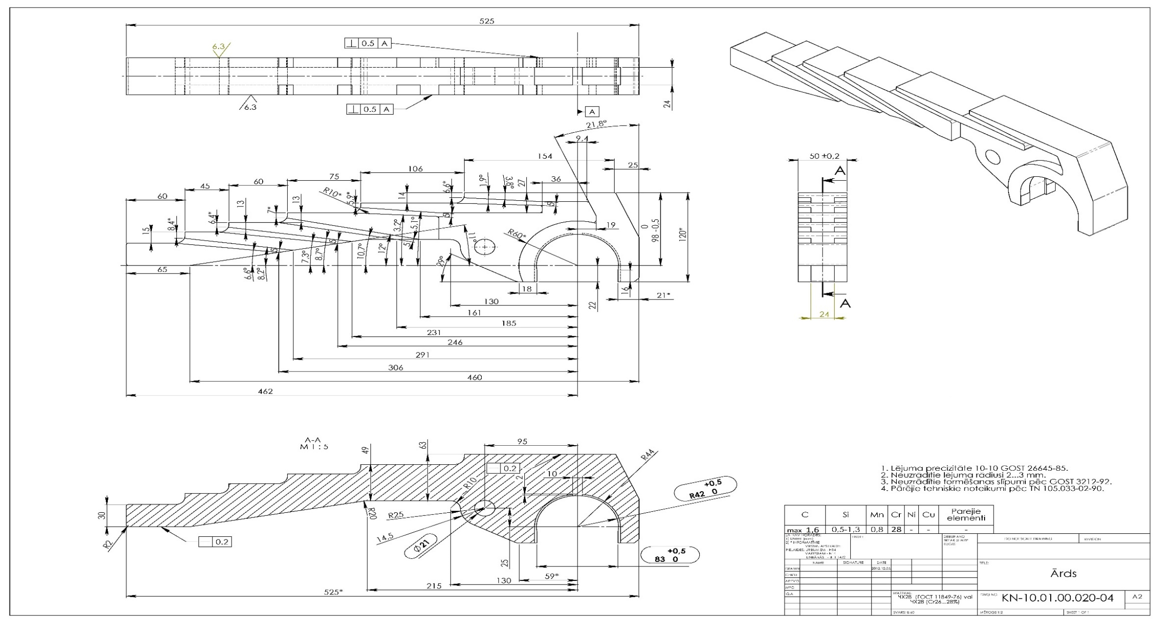
5. Pielikums. Kurtuves ārda 525x70mm rasējums

Kurtuves ārda 525x70mm rasējums
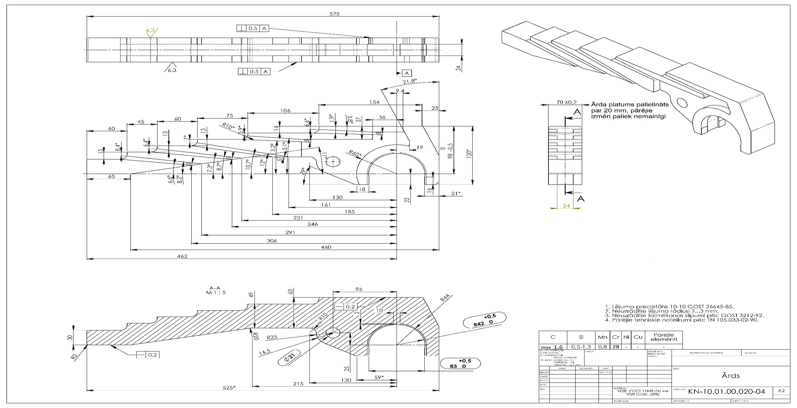
Atklātam konkursam „Par tiesībām noslēgt kurtuves ārdu piegādes līgumu”, identifikācijas Nr.RS2023/022/

